LAB 1
MÃ HÓA ĐỐI XỨNG CỔ ĐIỂN
Java Swing (NetBeans GUI Builder) – Maven – Microsoft SQL Server
Họ và tên: LÊ CÔNG ĐẠT MSSV: 1150080130 Lớp: CNPM2 Ngày thực hành: 10/11/2026
LINK YOUTUBE : https://youtu.be/yaMJnClwWso

PHẦN 1. CHUẨN BỊ PROJECT

1.1. Tạo project Maven `LAB1_MaHoaCoDien`
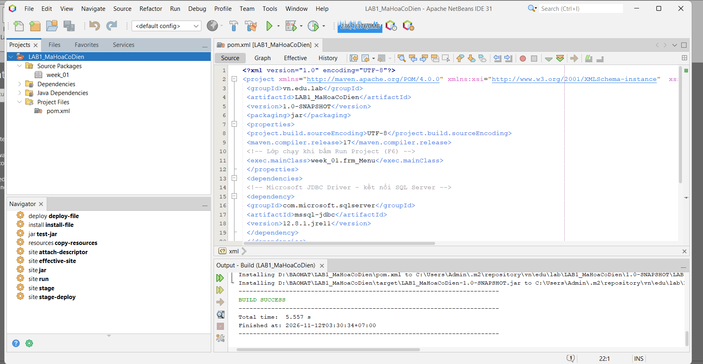

1.2. Làm quen màn hình thiết kế giao diện (NetBeans GUI Builder)

1.3. Tạo lớp FileTextIO (dùng chung cho nút Open/Save của mọi form)
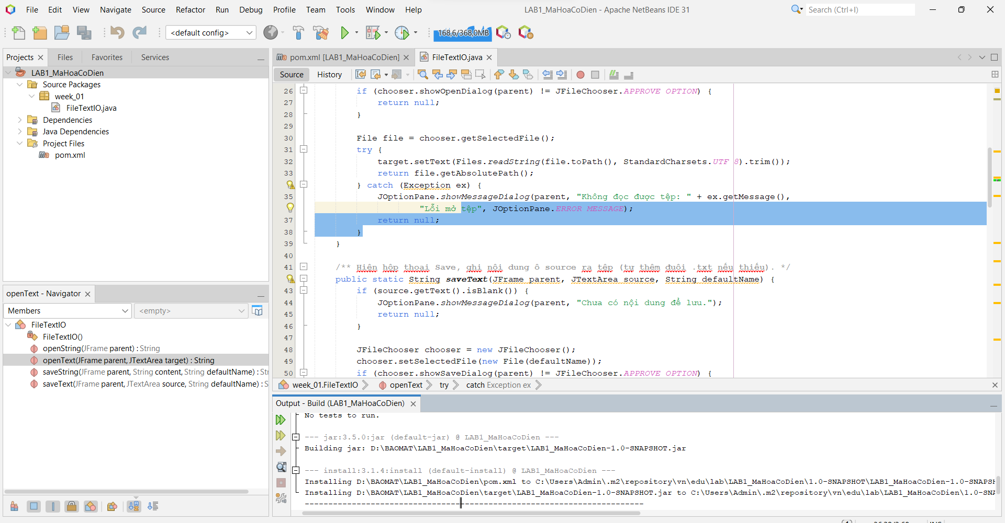

PHẦN 2. SÁU THUẬT TOÁN CƠ BẢN (BÀI 1.1 – 1.6)

BÀI 1.1. MẬT MÃ CAESAR

Tạo lớp CaesarCipher
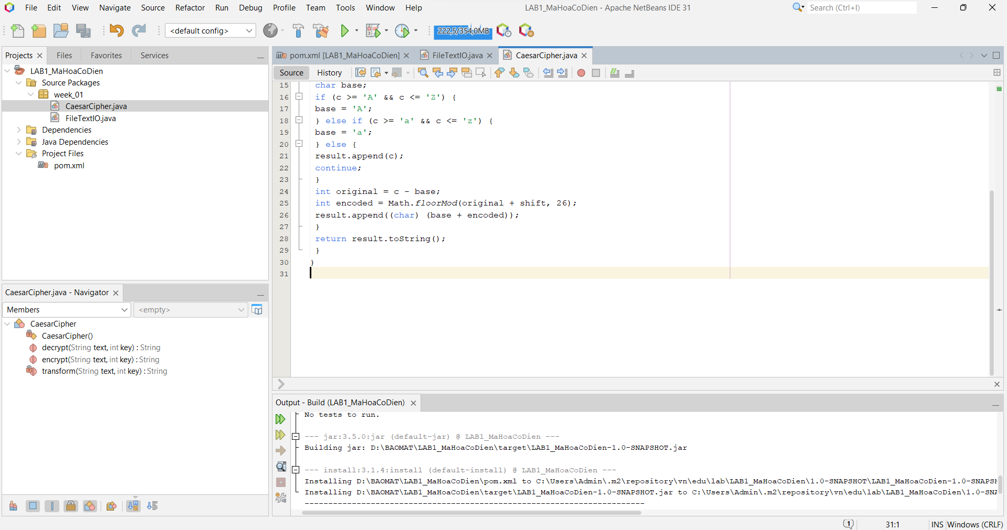

Thiết kế form frm_Caesar
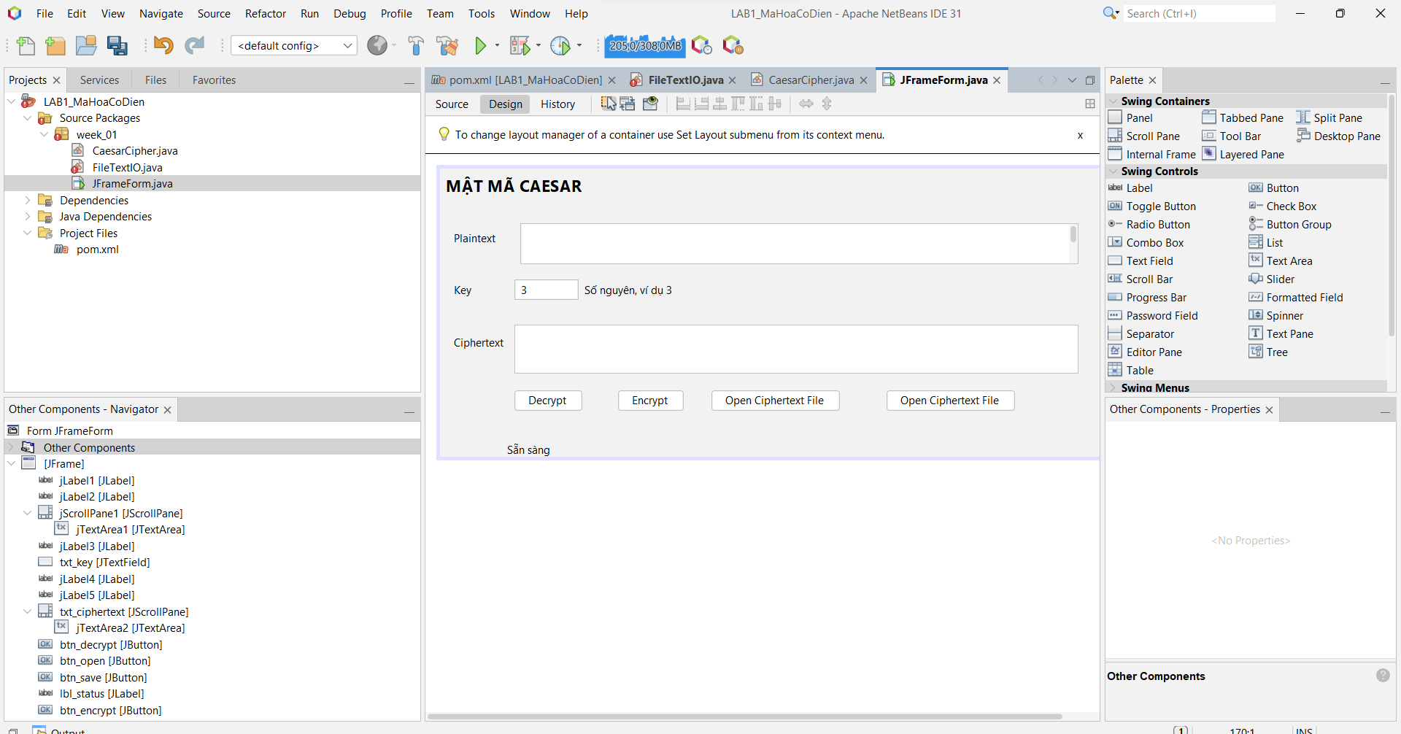
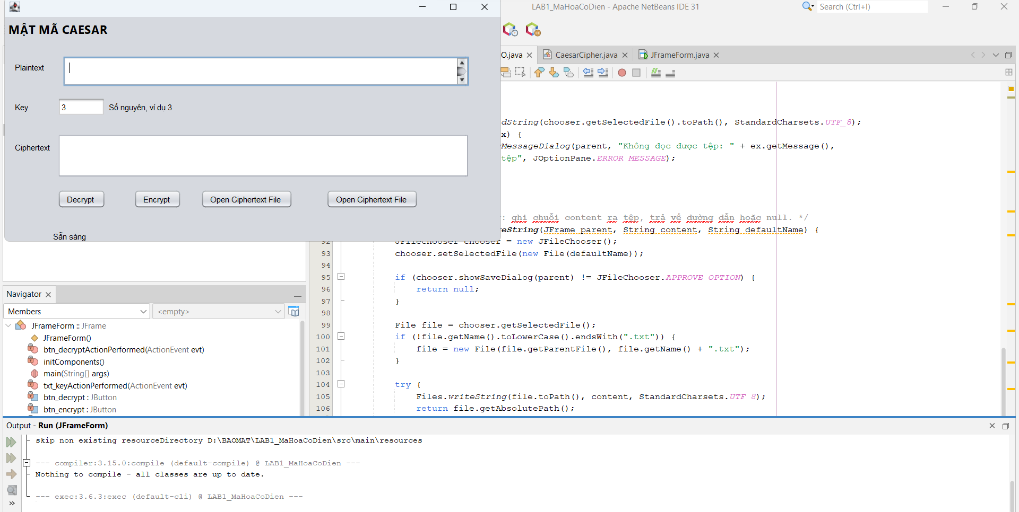

Viết mã cho các nút
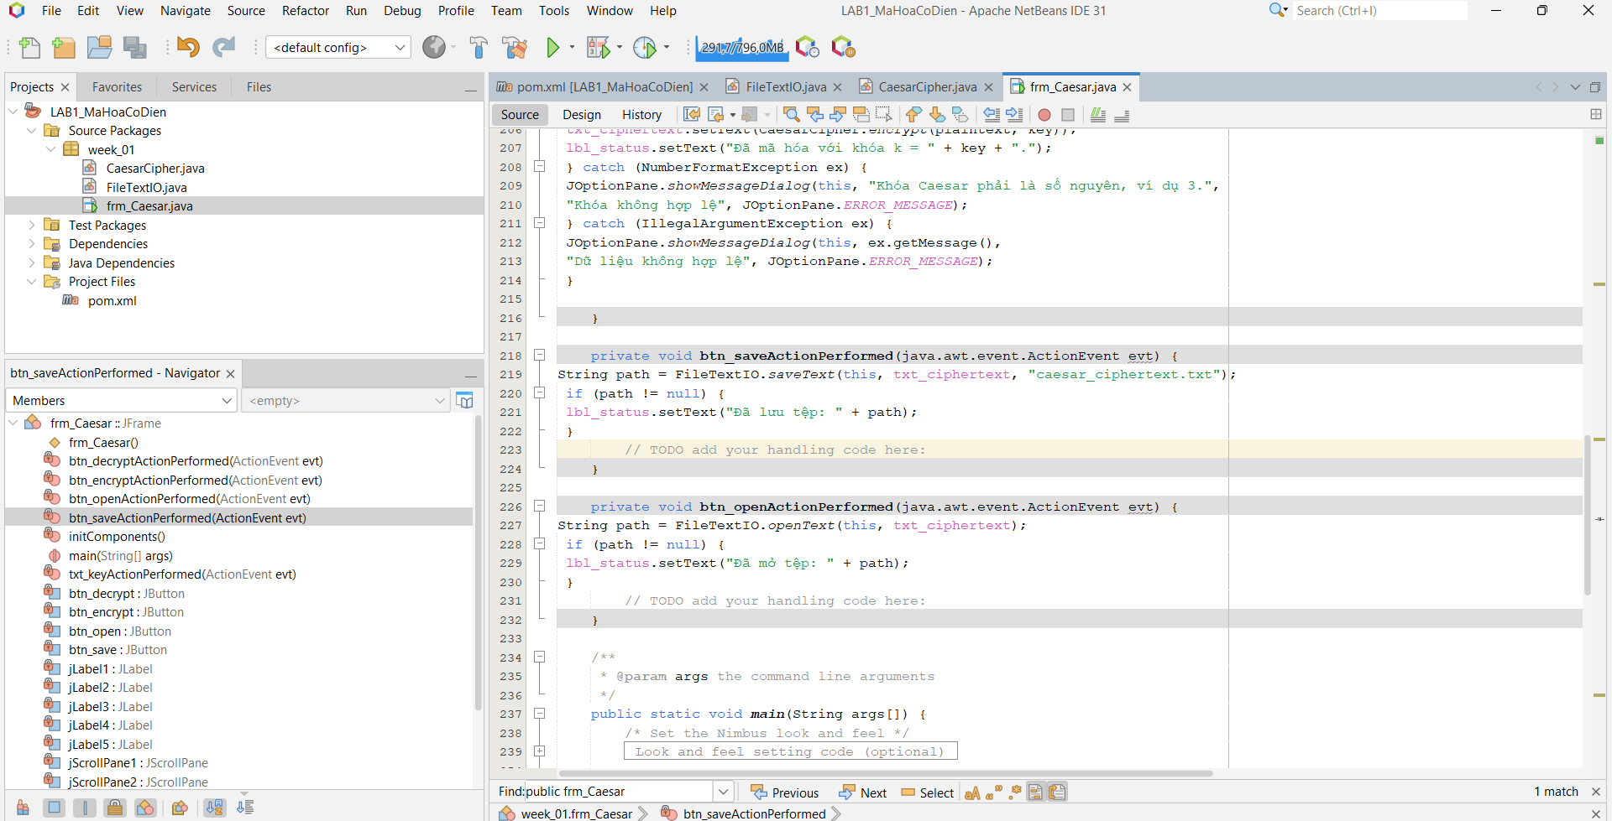

Chạy và kiểm tra
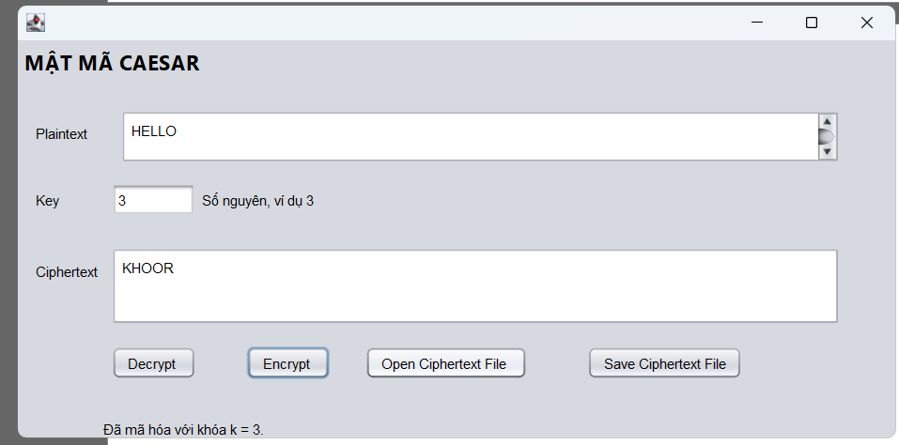

BÀI 1.2. MẬT MÃ VIGENÈRE

Tạo lớp VigenereCipher
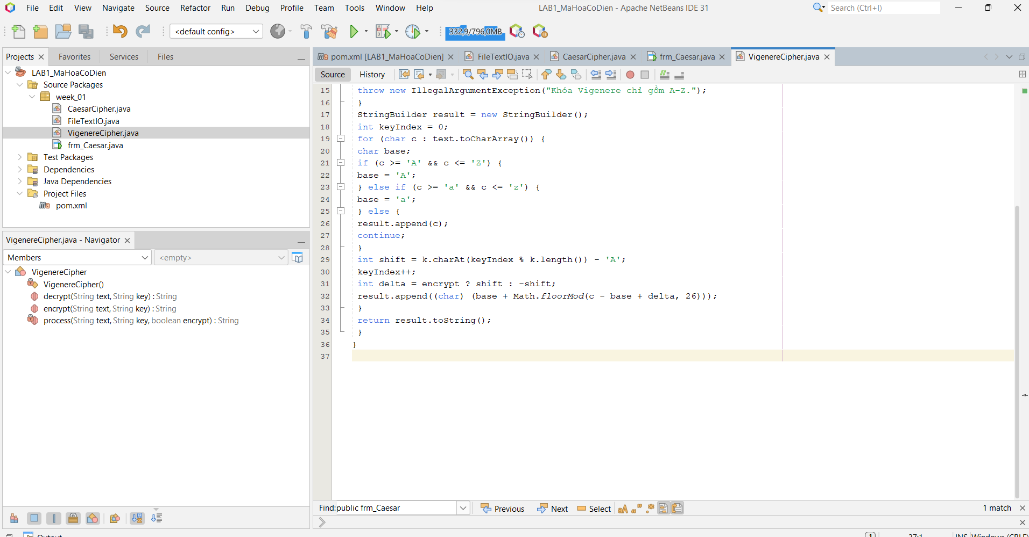

Thiết kế form frm_Vigenere
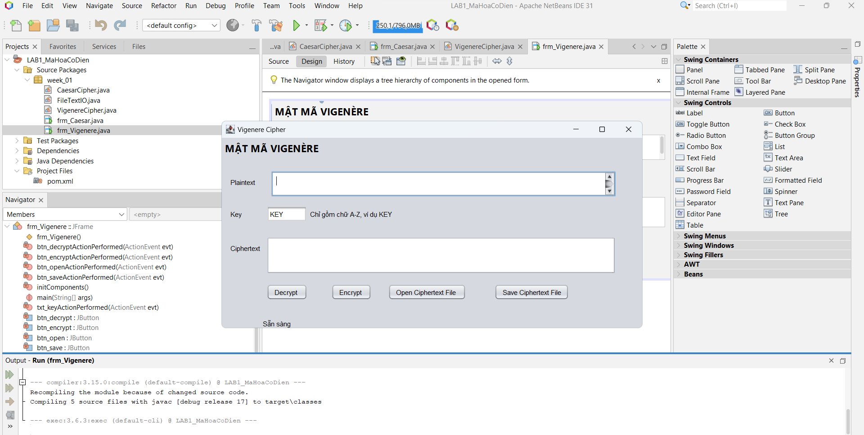

Viết mã cho các nút
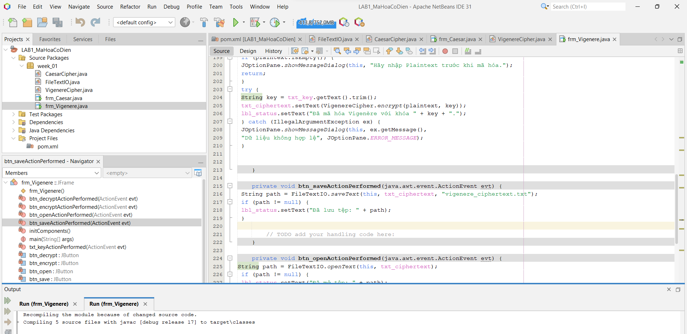

Chạy và kiểm tra

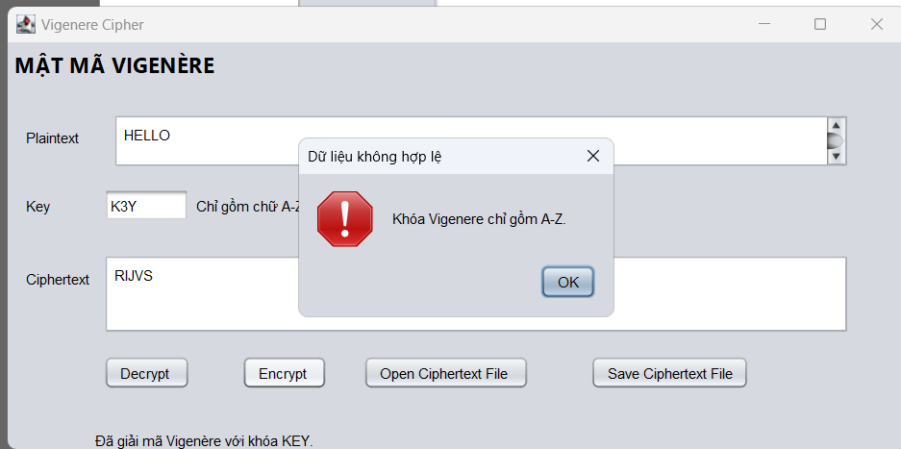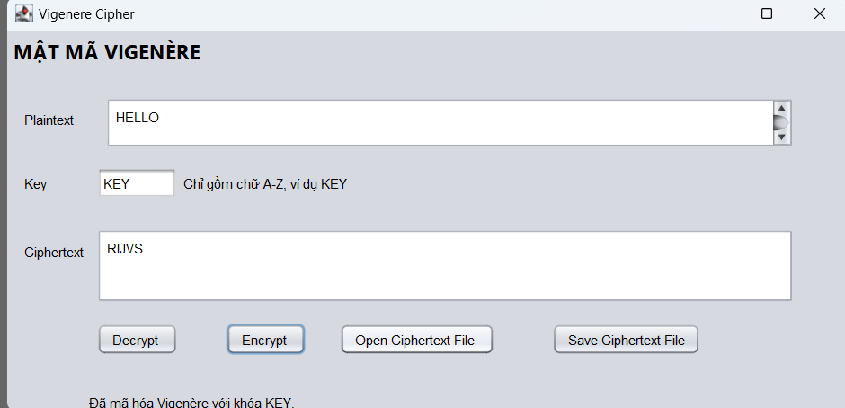

BÀI 1.3. MẬT MÃ RAIL FENCE (HÀNG RÀO)

Tạo lớp RailFenceCipher

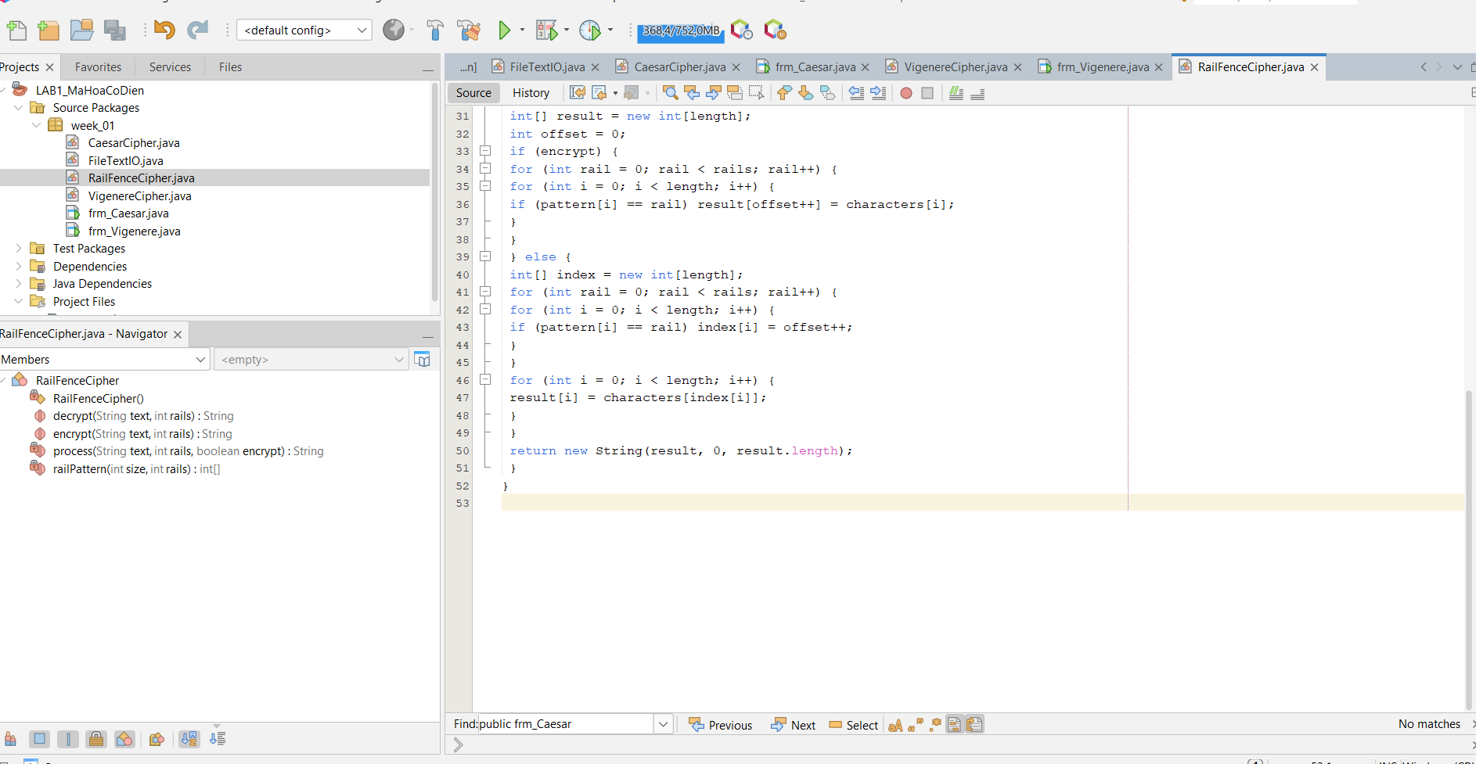

Thiết kế form frm_RailFence
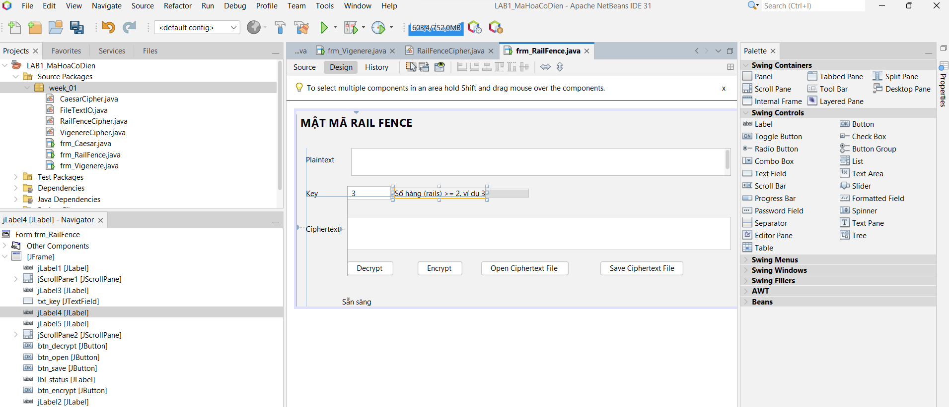

Viết mã cho các nút
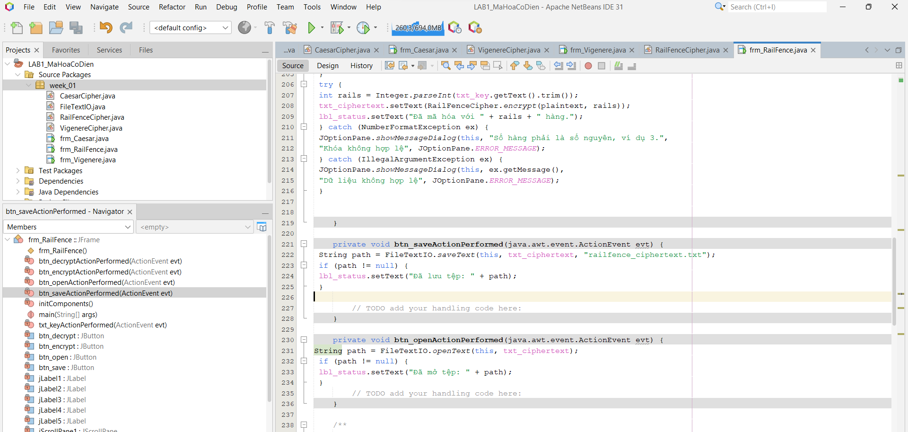

Chạy và kiểm tra

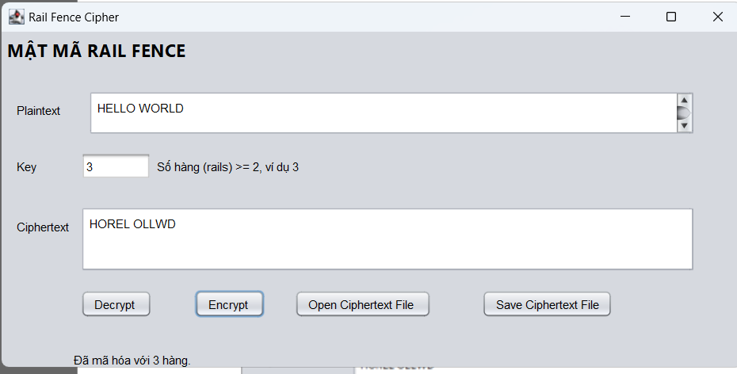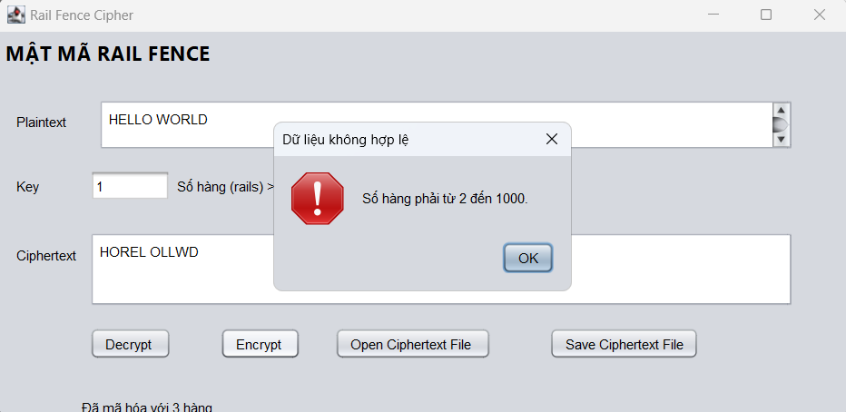

BÀI 1.4. MẬT MÃ PLAYFAIR

Tạo lớp PlayfairCipher
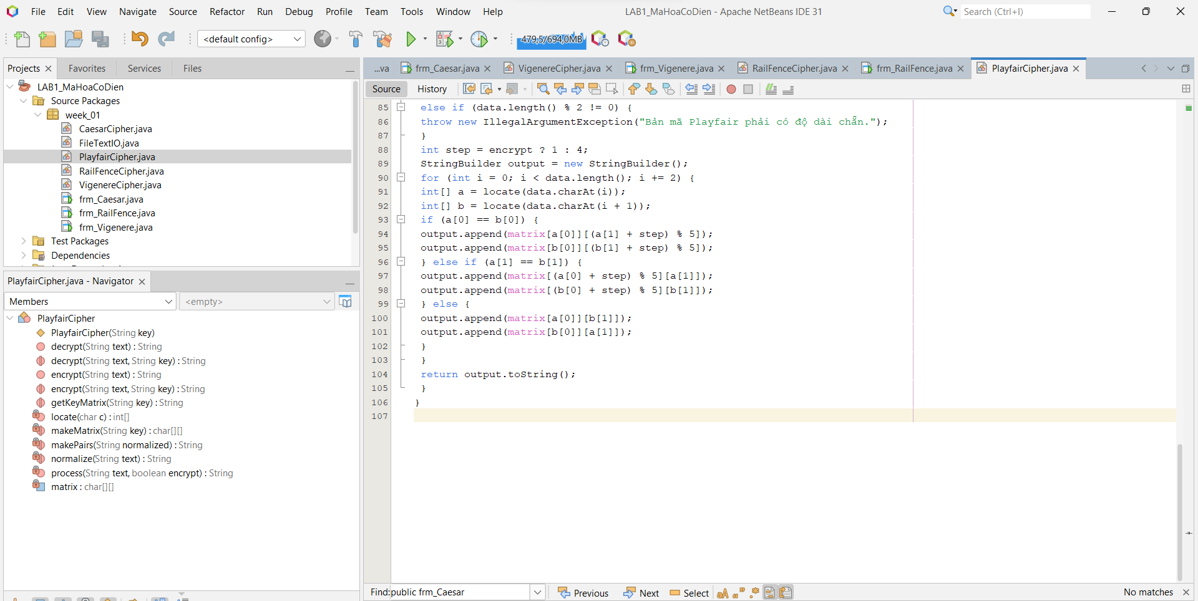

Thiết kế form frm_Playfair
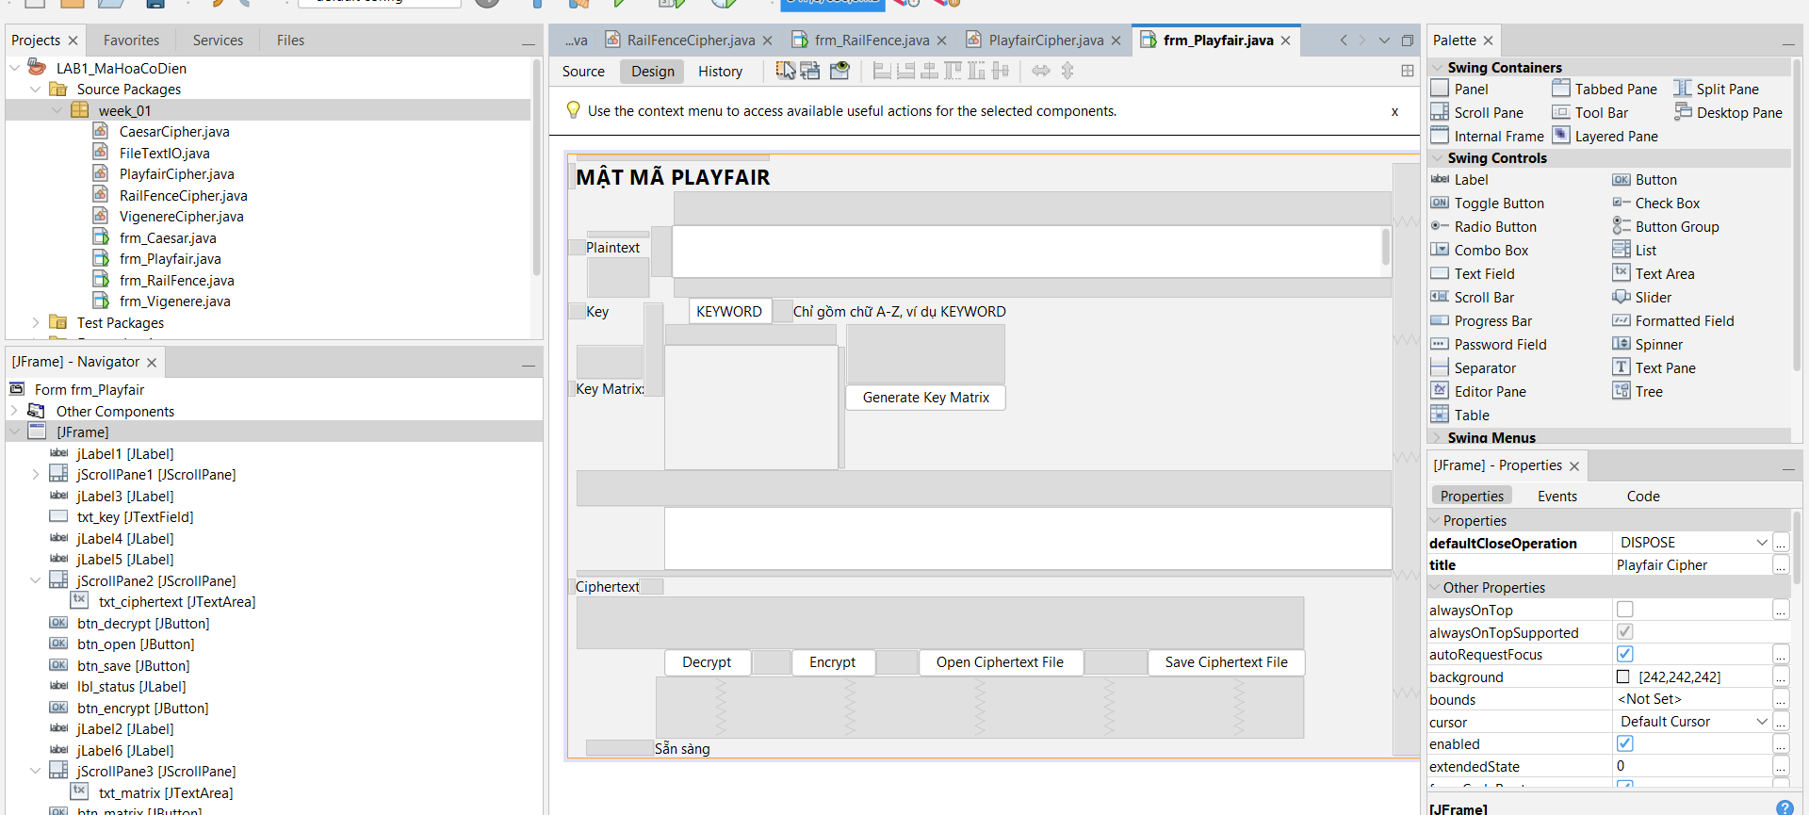

Viết mã cho các nút
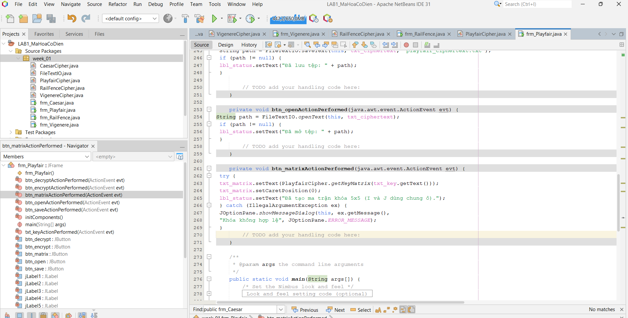

Chạy và kiểm tra
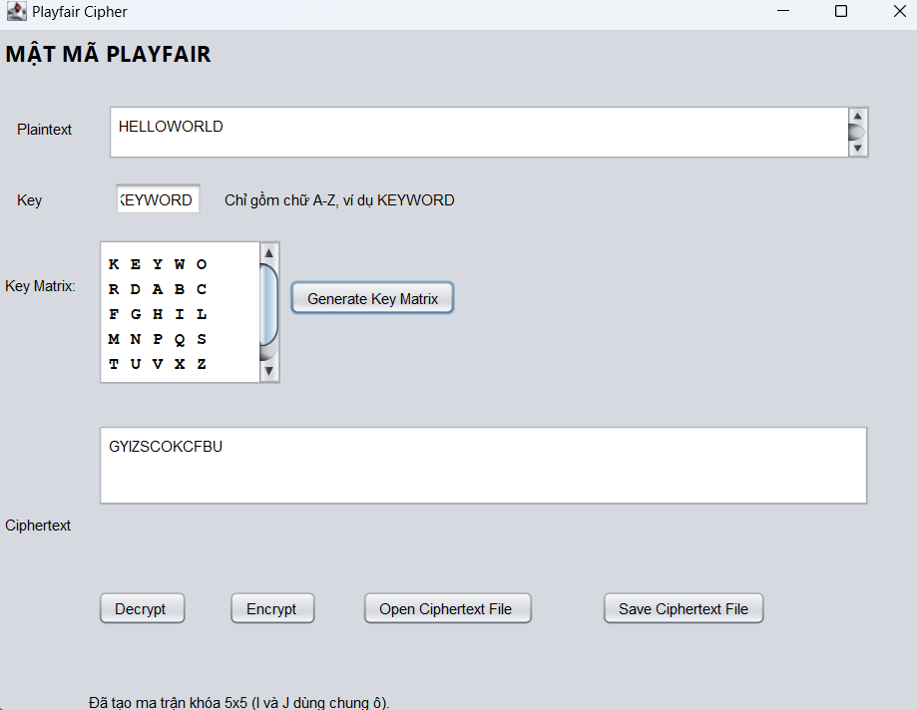
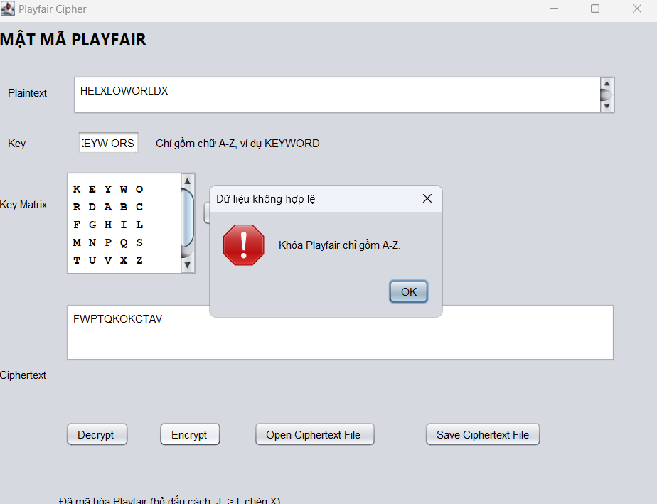

BÀI 1.5. MẬT MÃ HOÁN VỊ CỘT (TRANSPOSITION

Tạo lớp TranspositionCipher
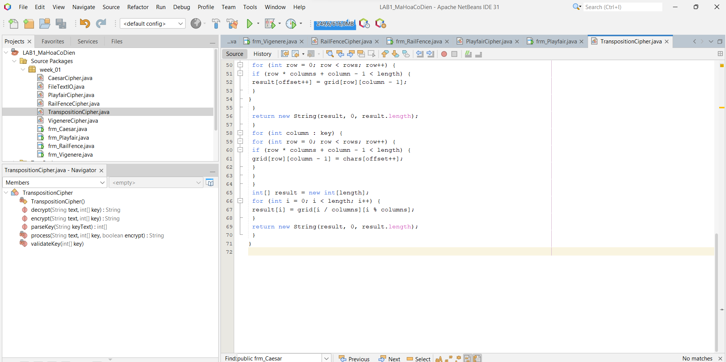

Thiết kế form frm_Transposition
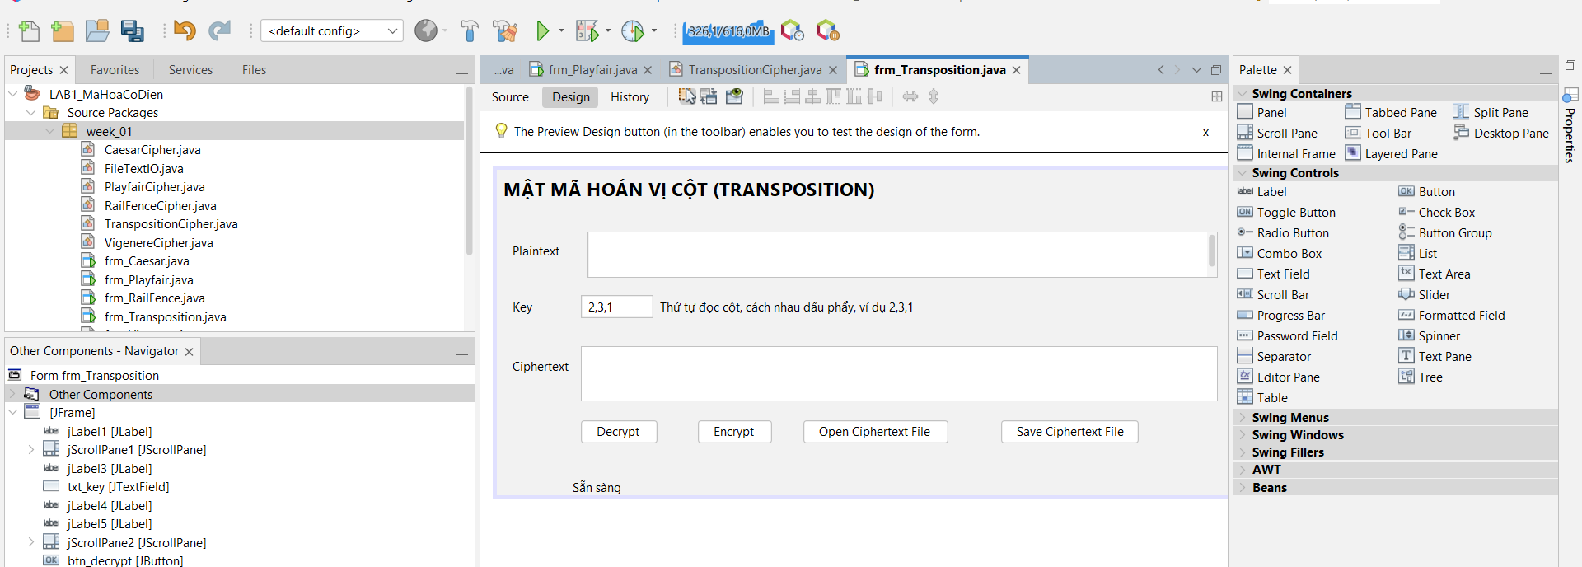

Viết mã cho các nút
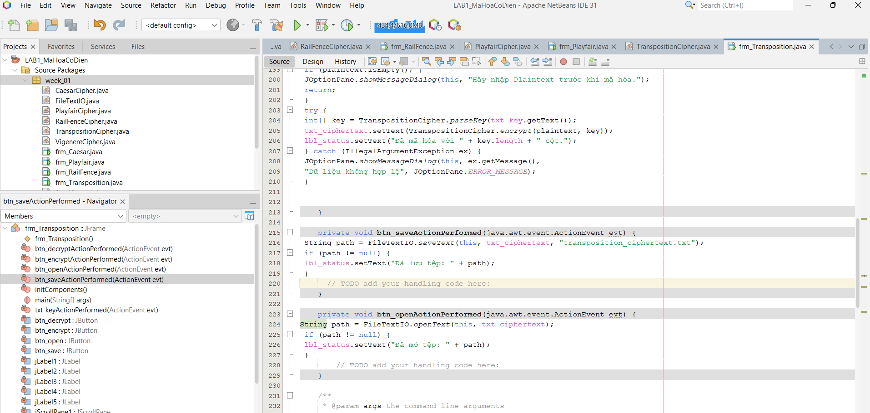

Chạy và kiểm tra
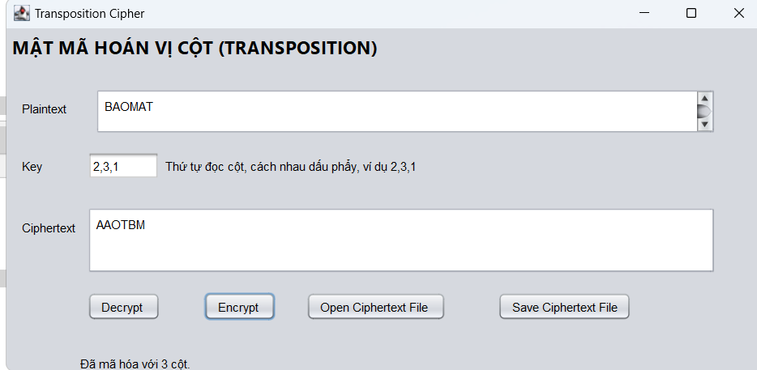
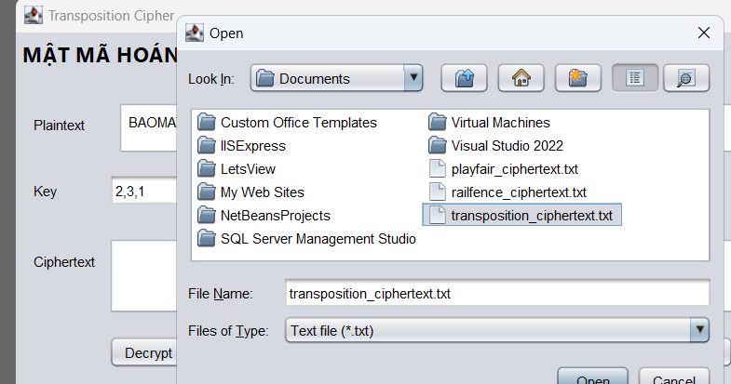
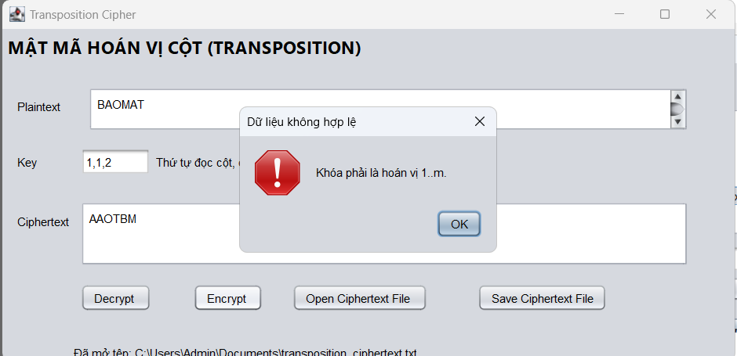

BÀI 1.6. MẬT MÃ AUTOKEY

Tạo lớp AutokeyCipher
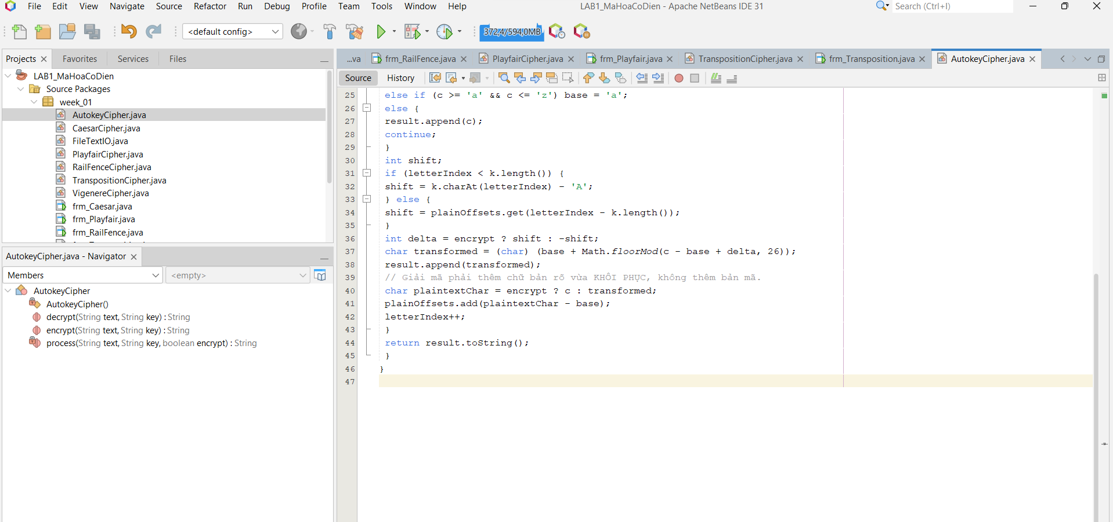

Thiết kế form frm_Autokey
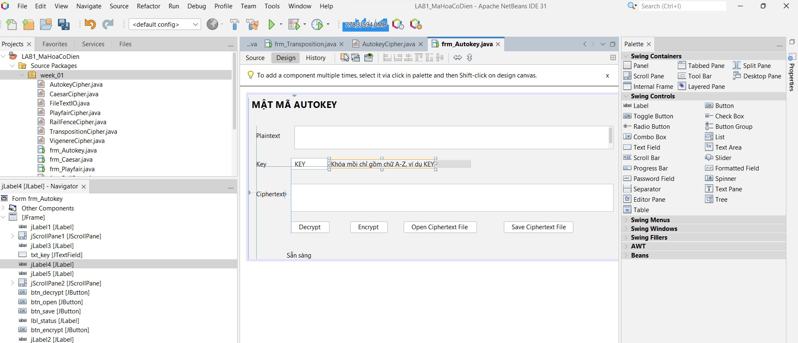

Viết mã cho các nút
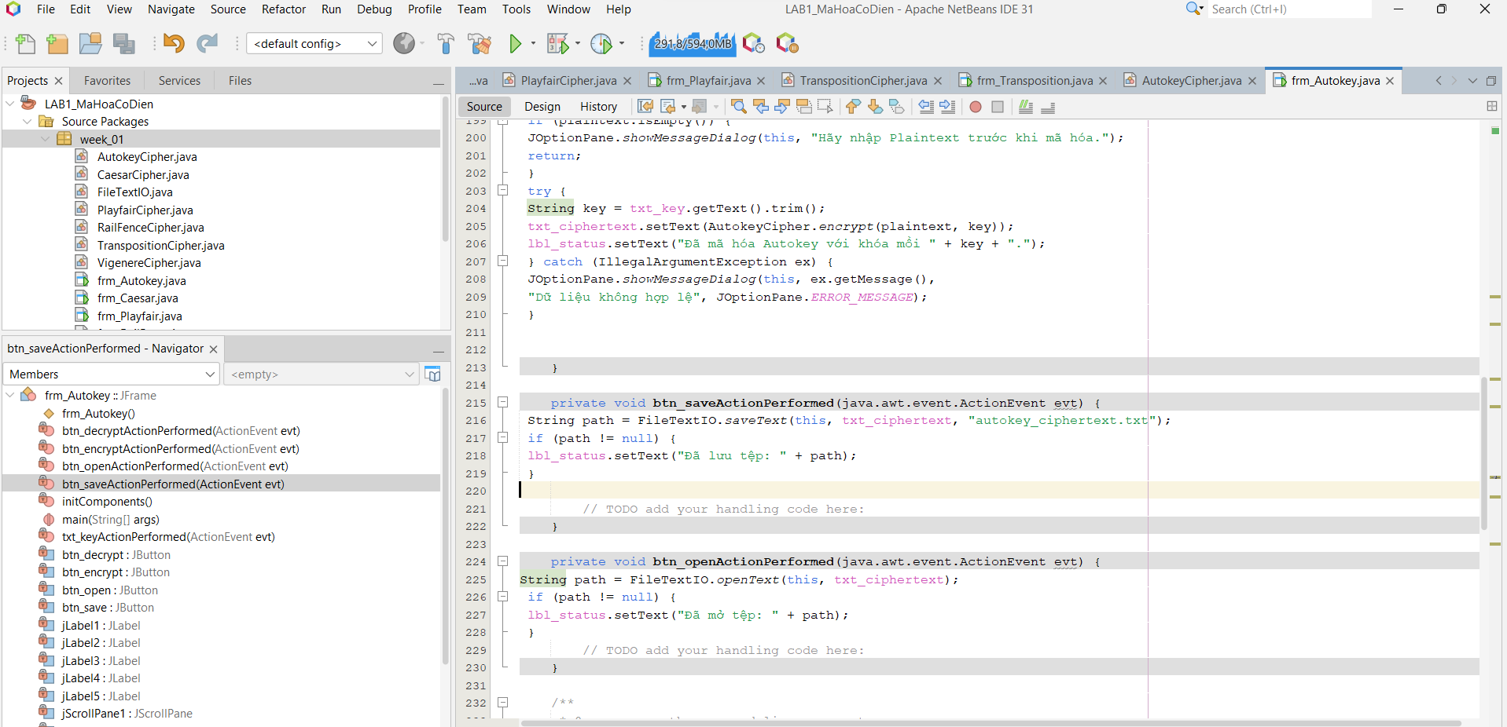

Chạy và kiểm tra

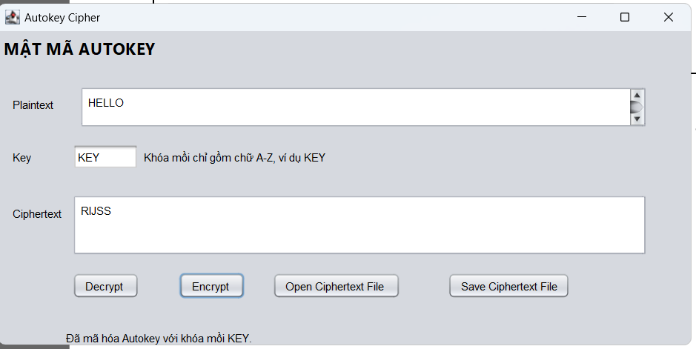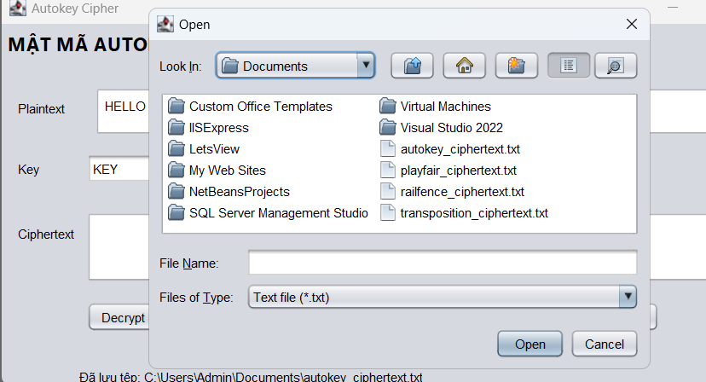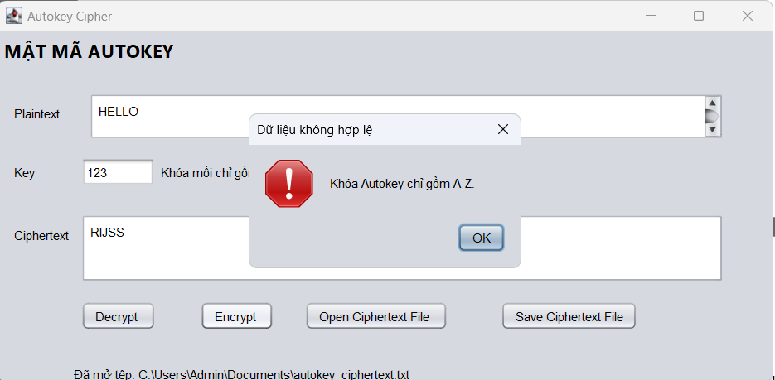

PHẦN 3. BÀI NÂNG CAO 01 – CHƯƠNG TRÌNH TỔNG HỢP VÀ LƯU LỊCH SỬ SQL SERVER

3.1. Tạo lớp CipherTongHop

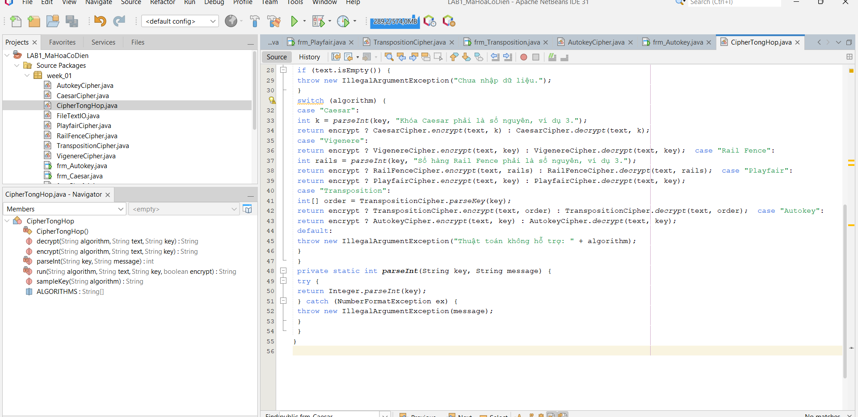3.2. Tạo lớp kết nối DbConfig và HistoryDao
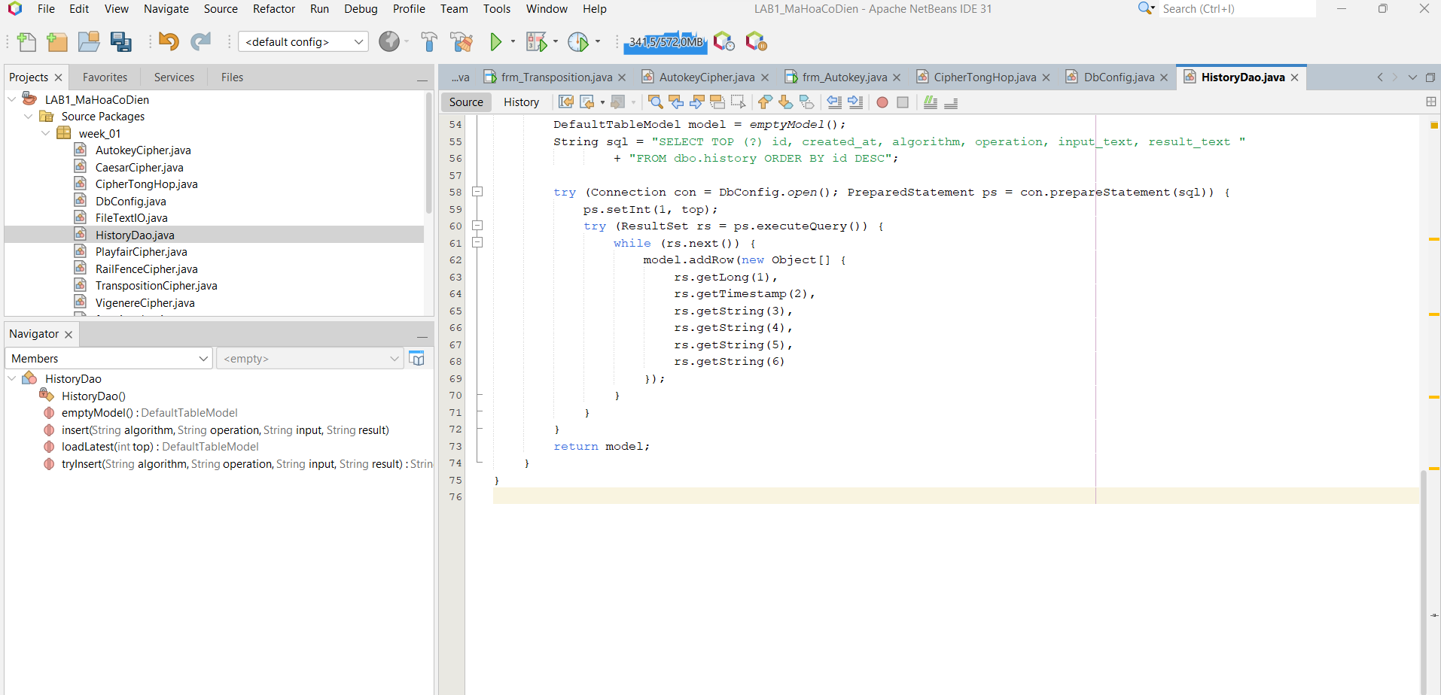
3.3. Thiết kế form frm_TongHop
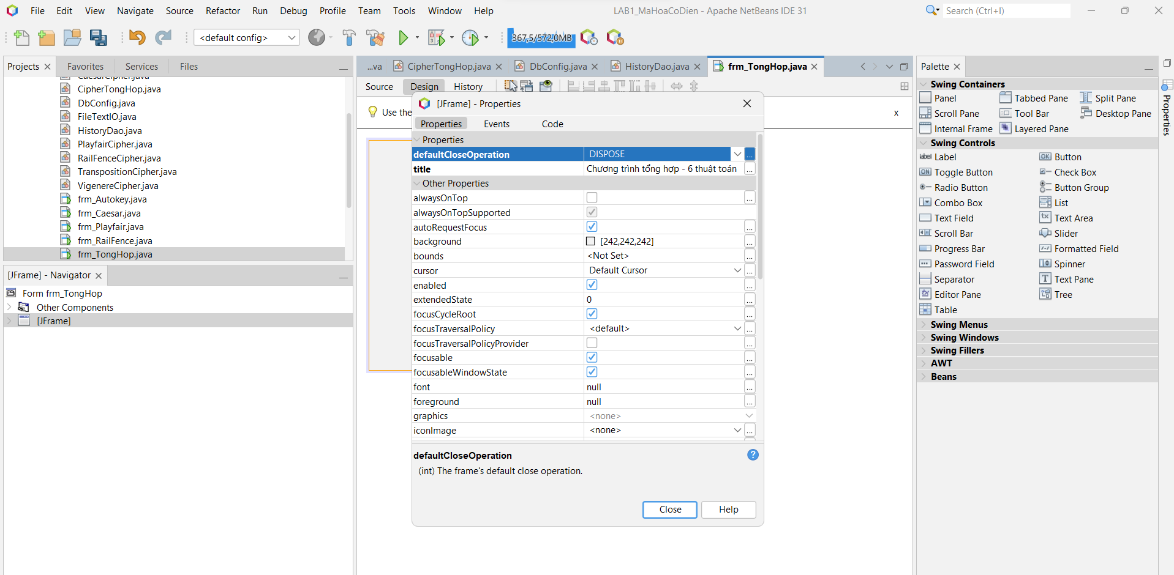

3.3. Thiết kế form frm_TongHop
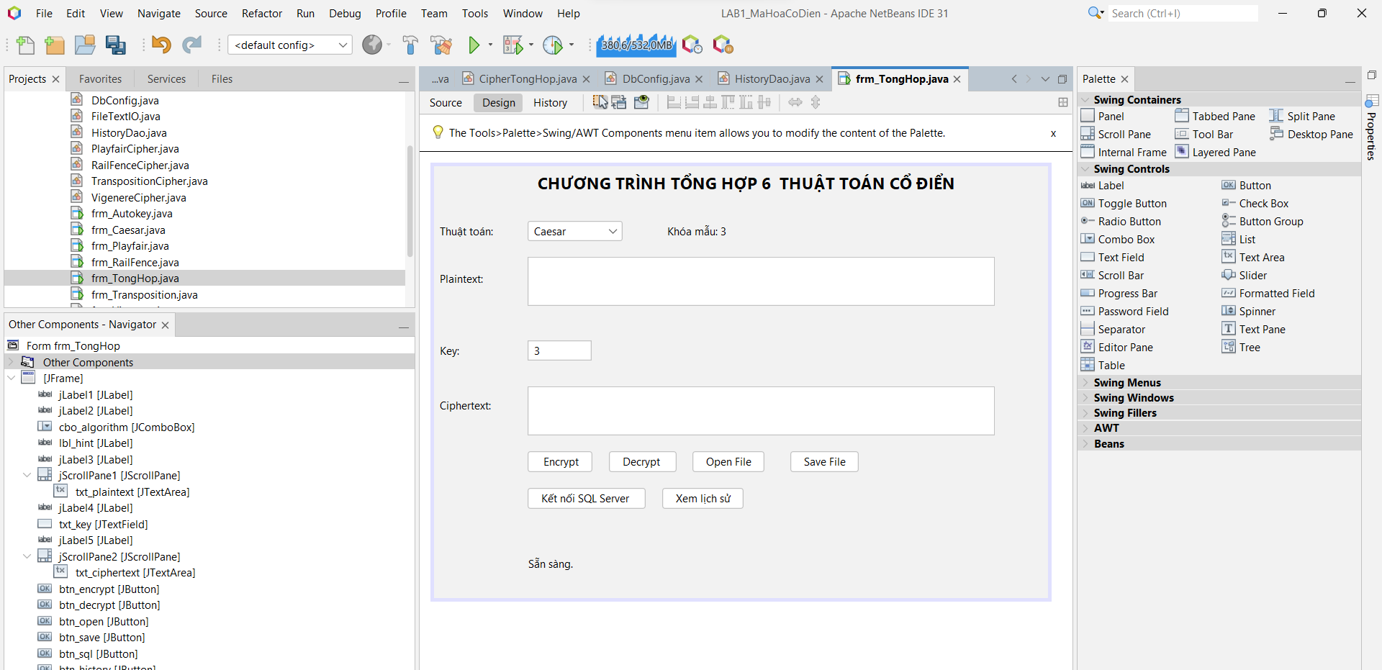

Kiểm thử đủ 6 thuật toán
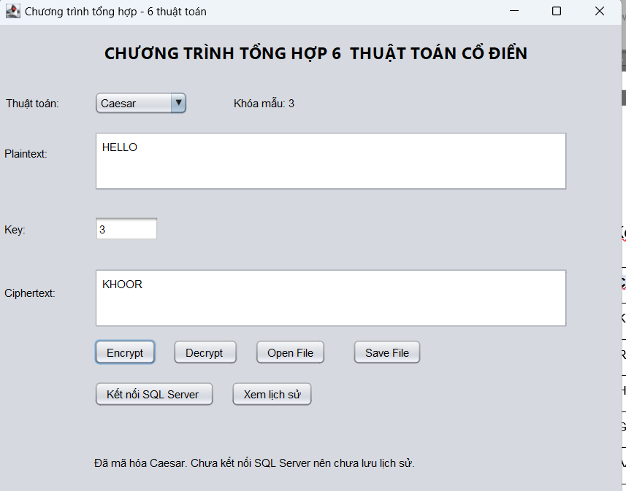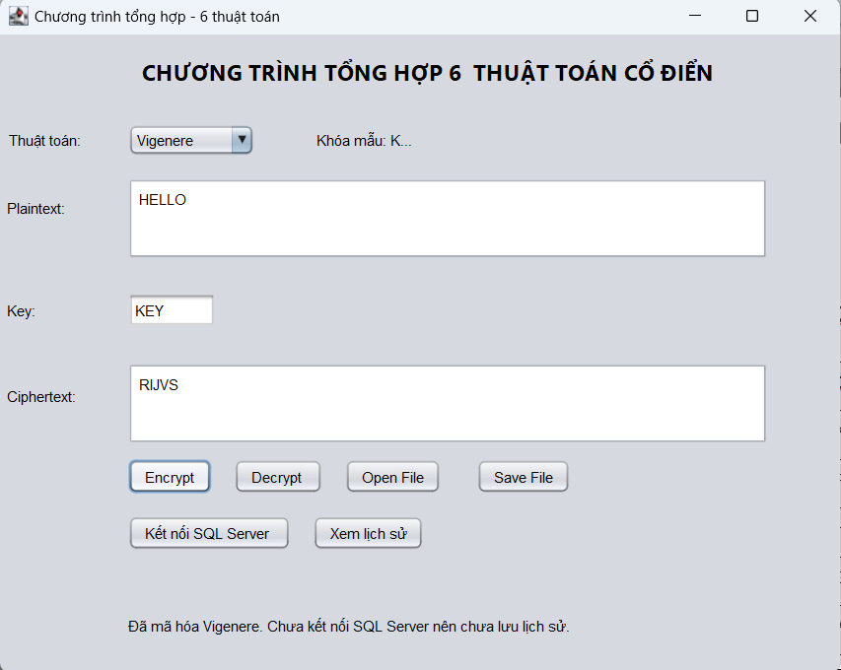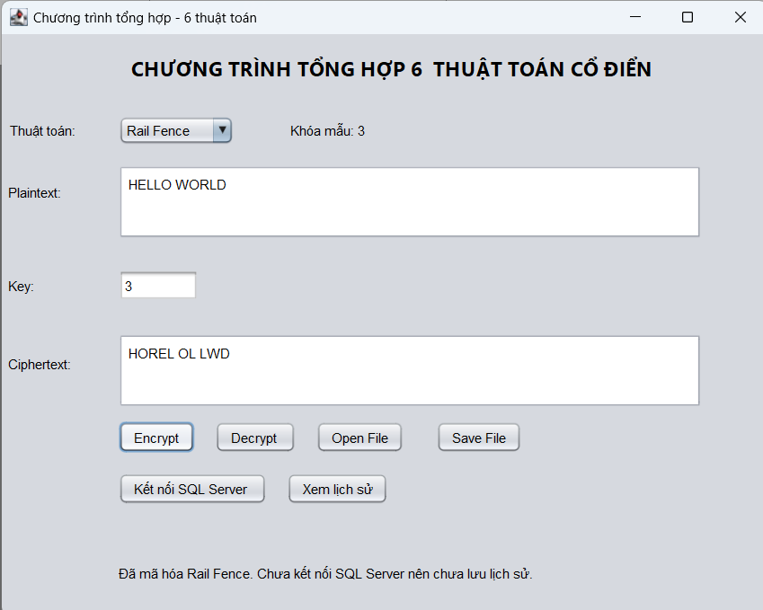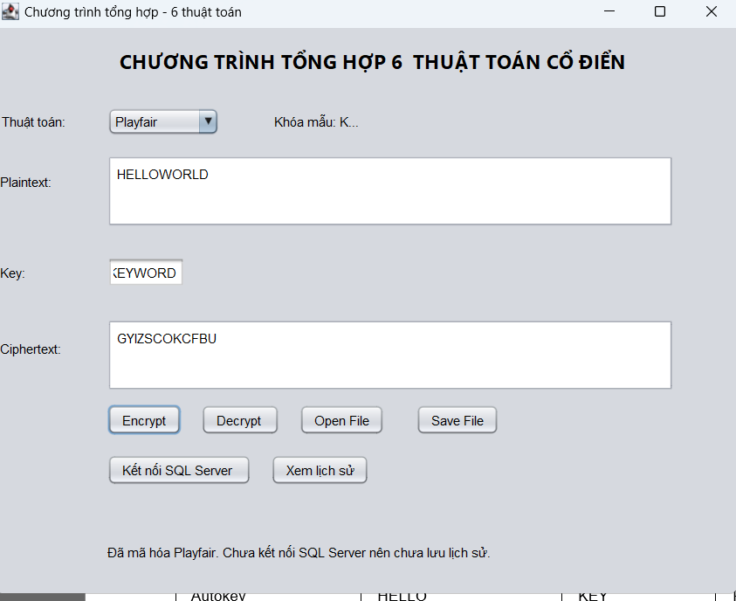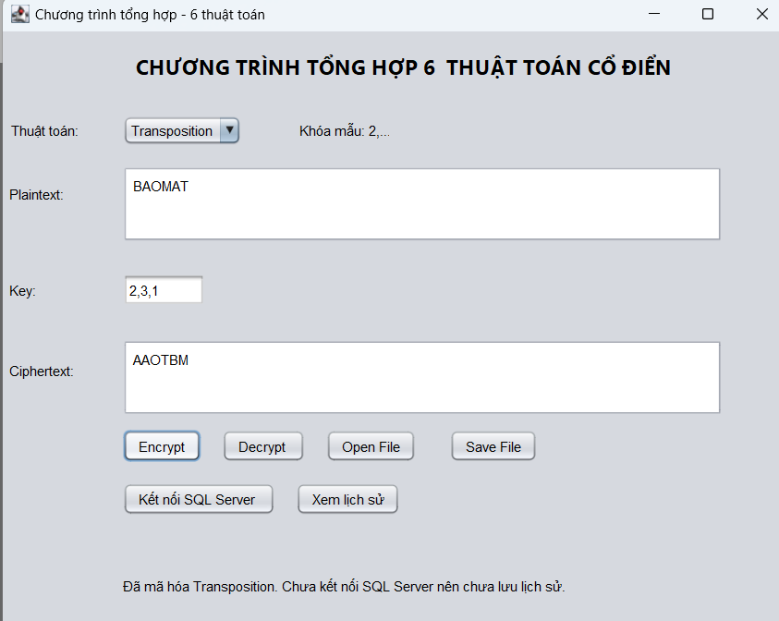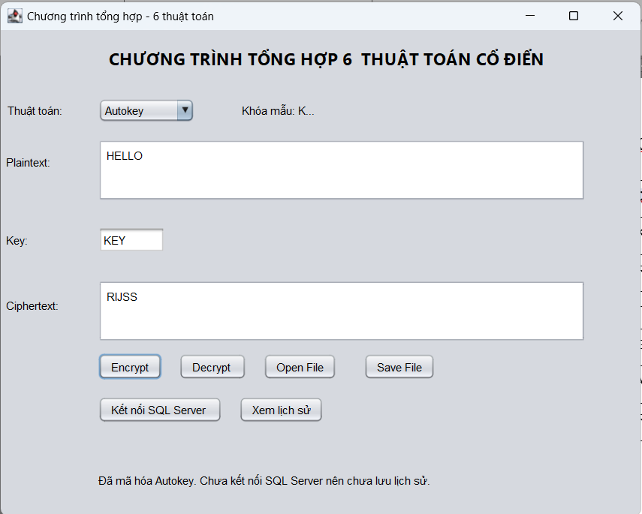

3.4. Cài đặt và cấu hình Microsoft SQL Server
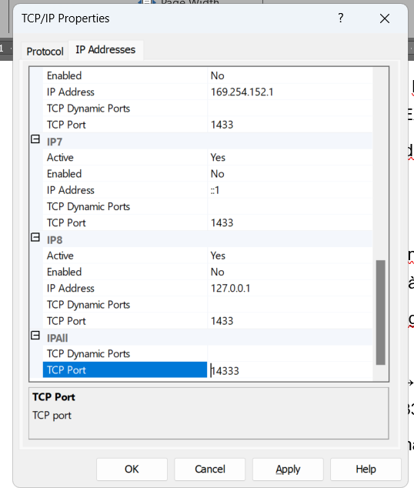

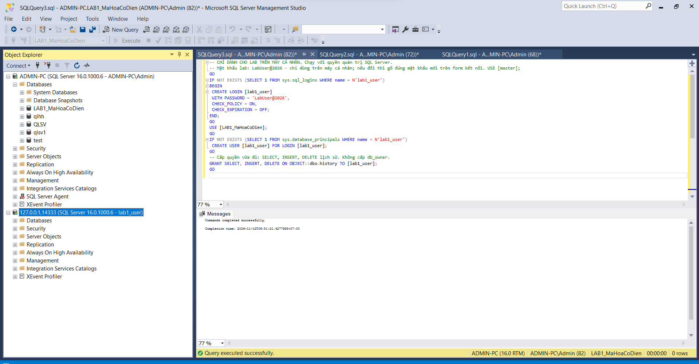3.5. Tạo form frm_KetNoiSQL và frm_LichSu

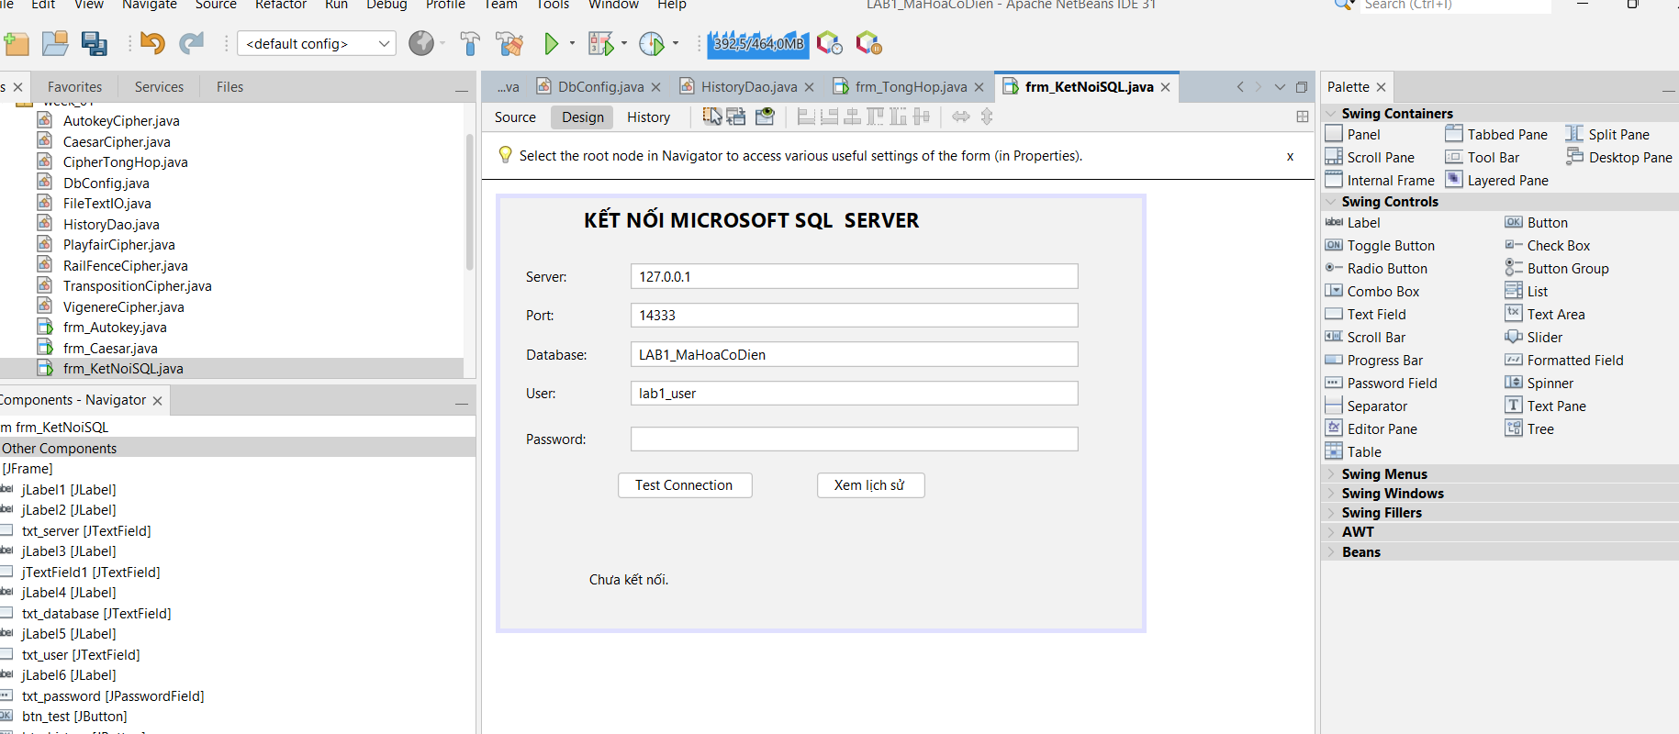

Form frm_LichSu
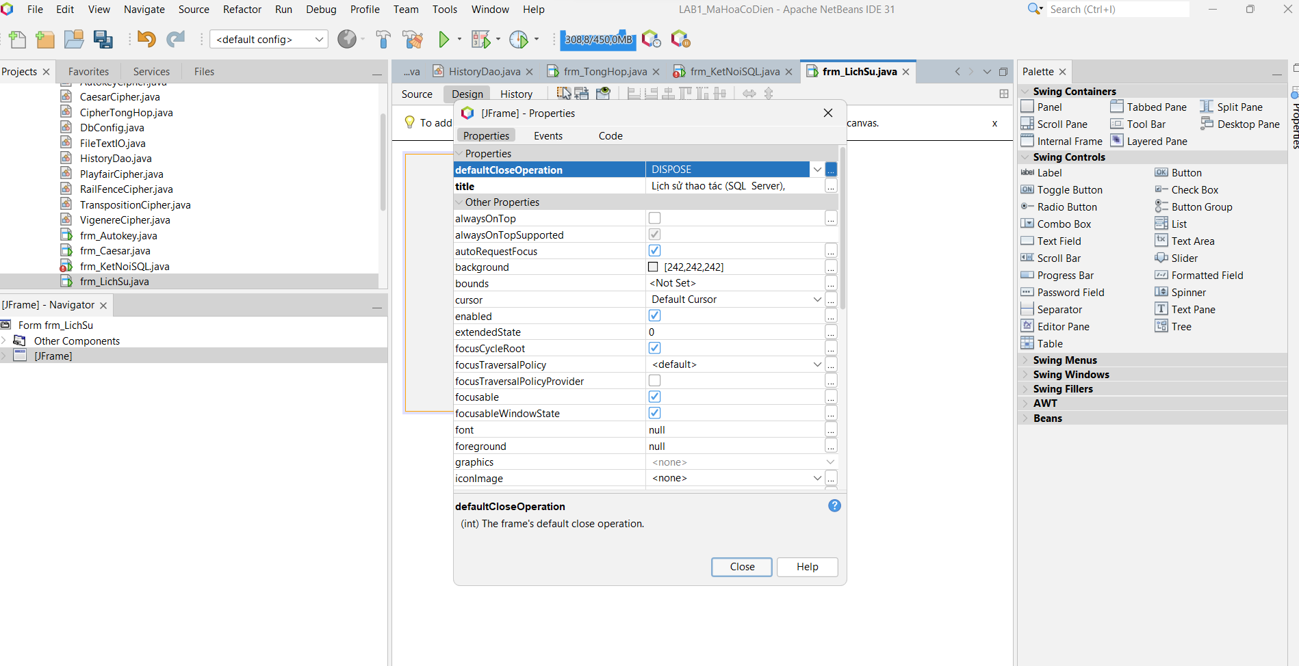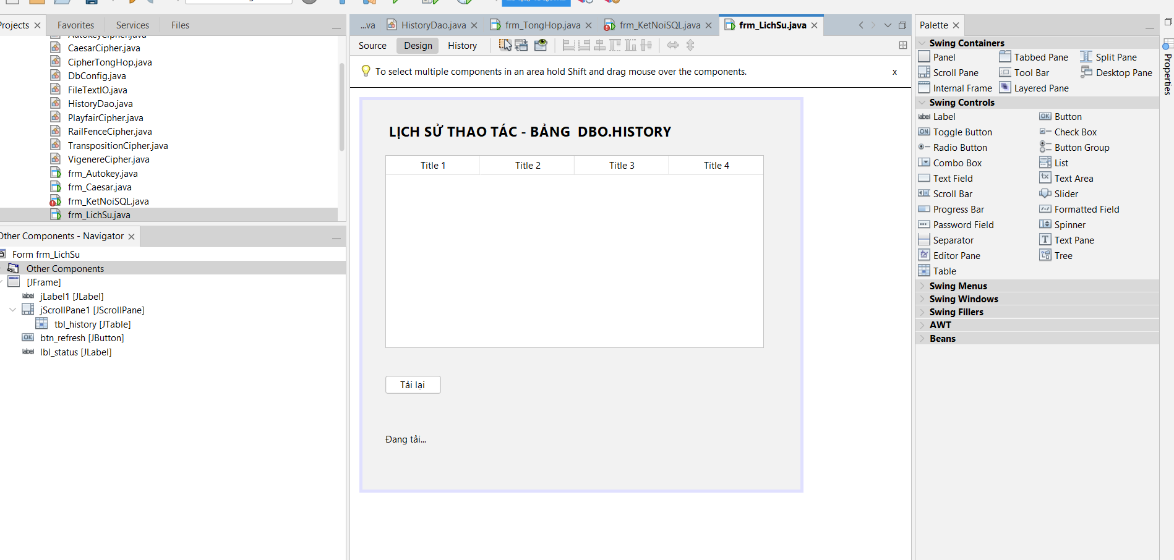

Nối hai nút còn lại vào frm_TongHop
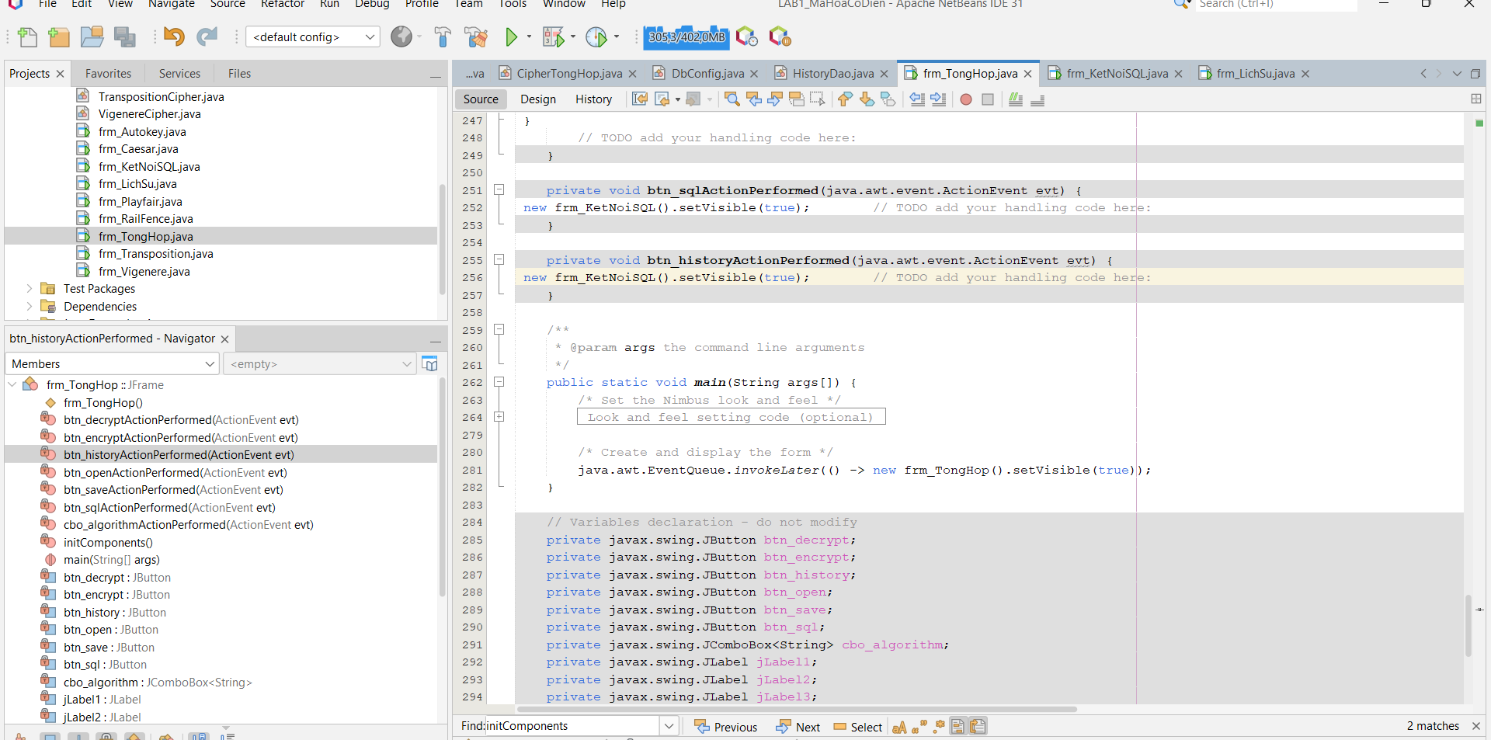

3.6. Kiểm tra ghi và đọc lịch sử
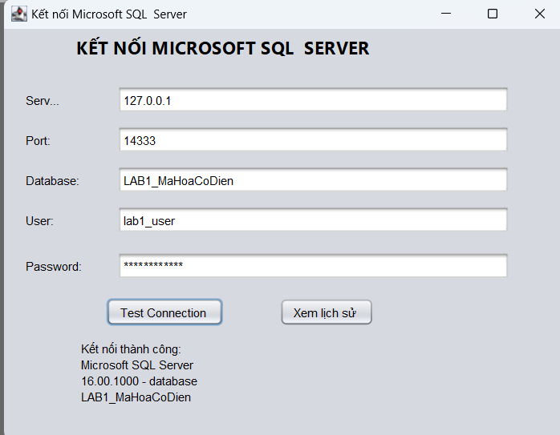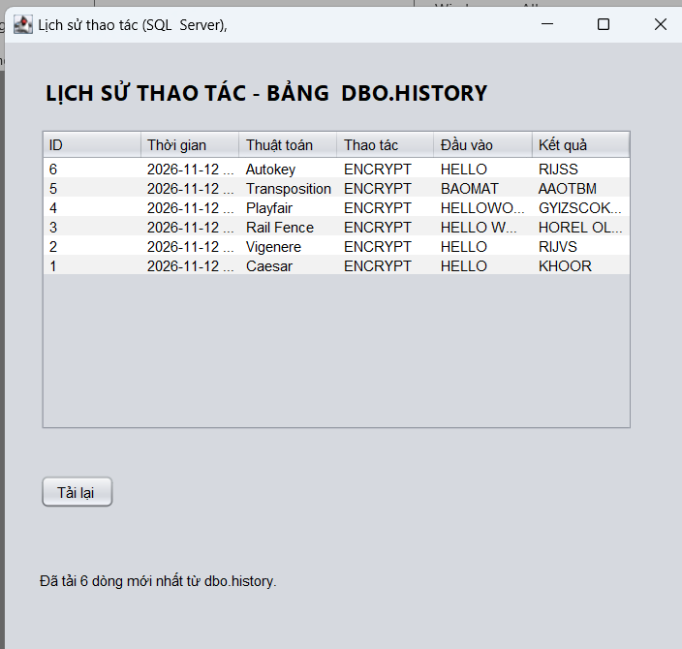

PHẦN 4. BÀI NÂNG CAO 02 – PHÂN TÍCH (TẤN CÔNG) MẬT MÃ CỔ ĐIỂN

B. Tạo lớp AttackDemos
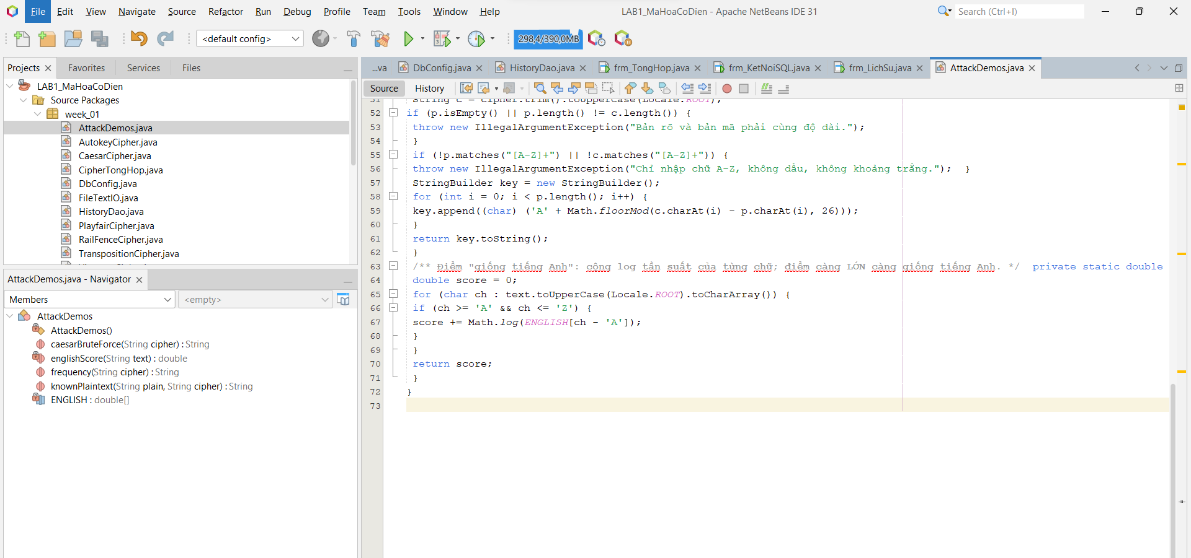

C. Thiết kế form frm_TanCong
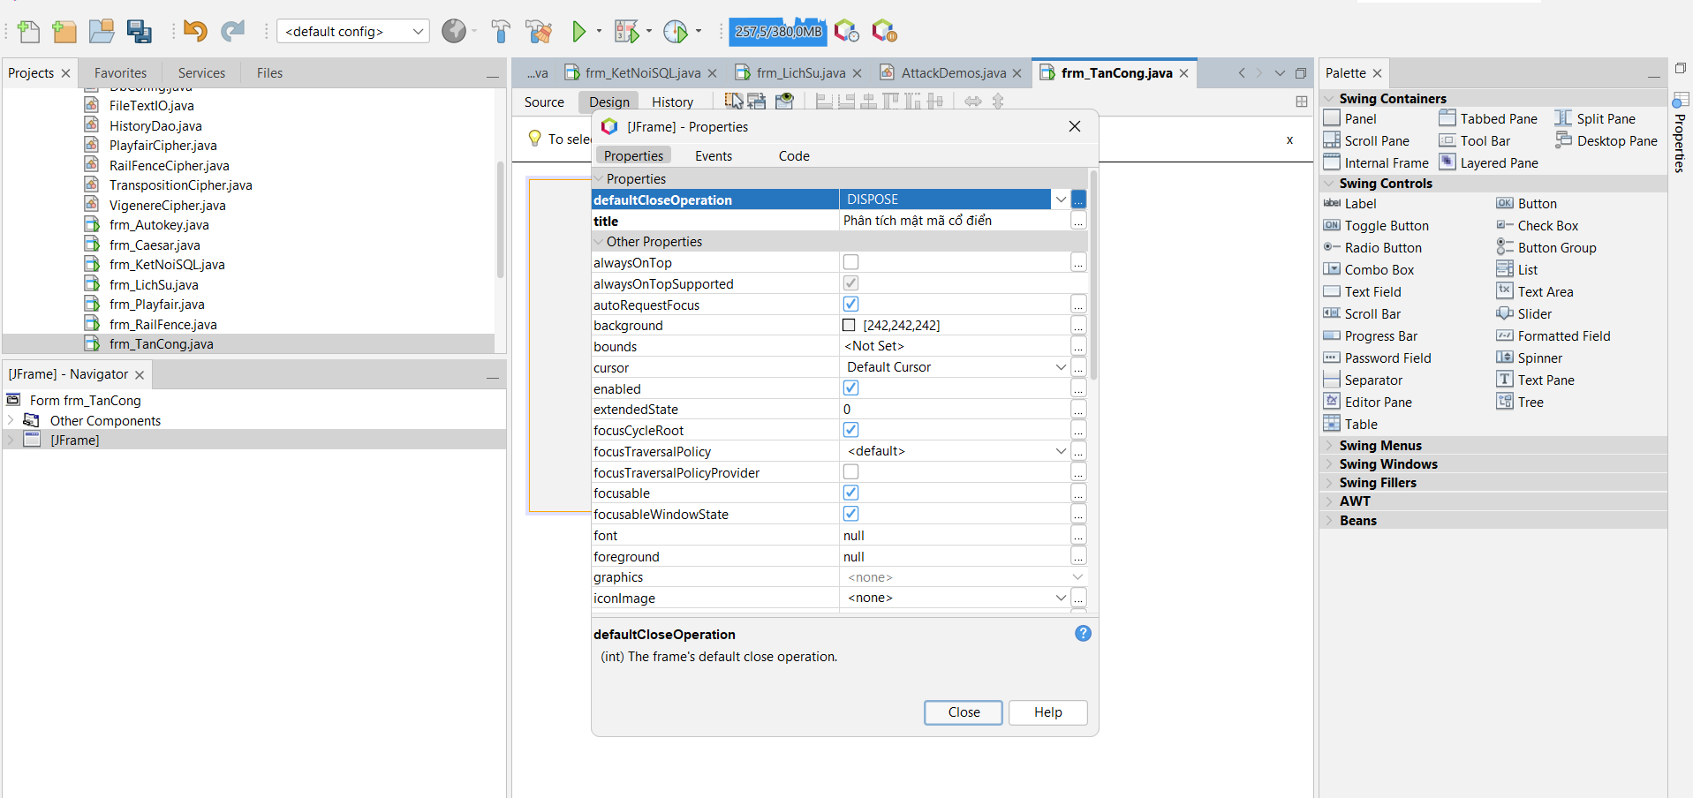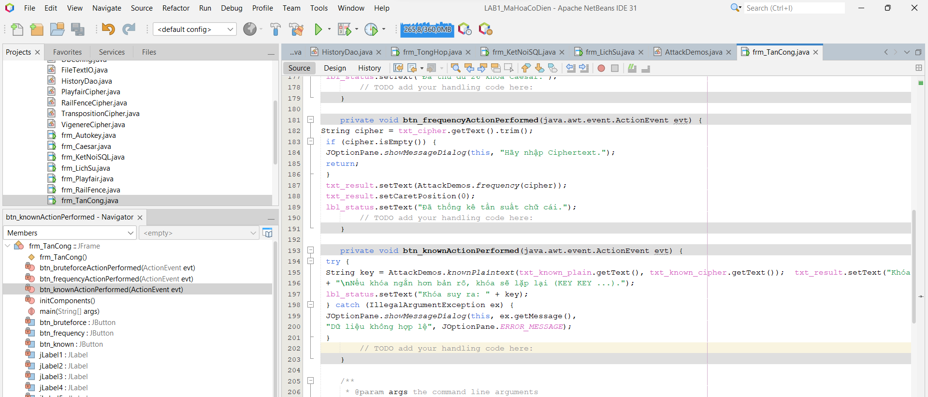

D. Các thí nghiệm bắt buộc (ghi kết quả vào báo cáo)
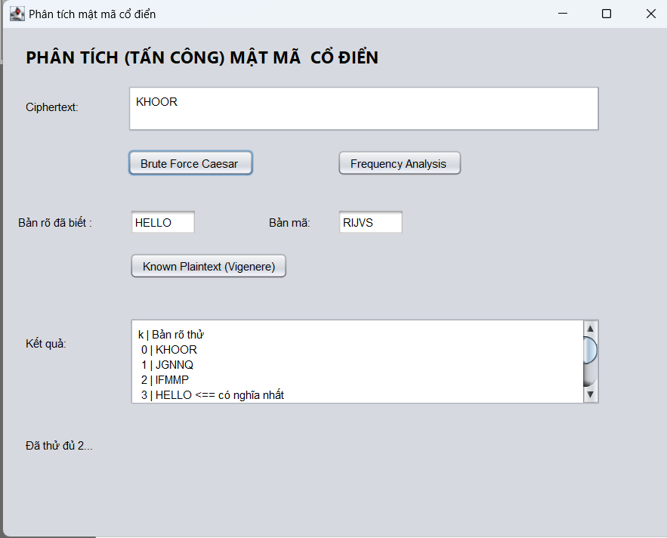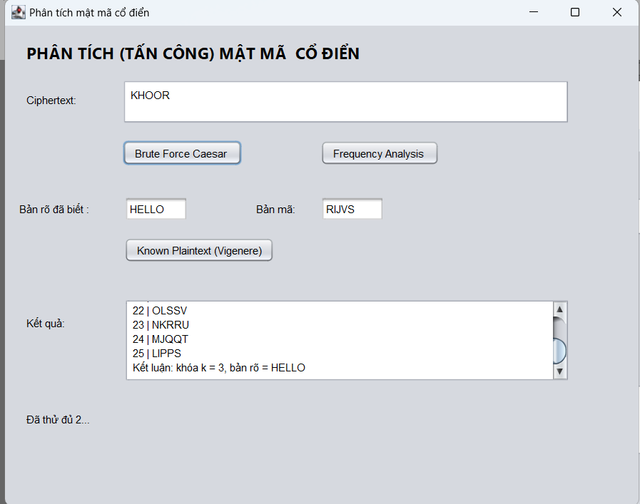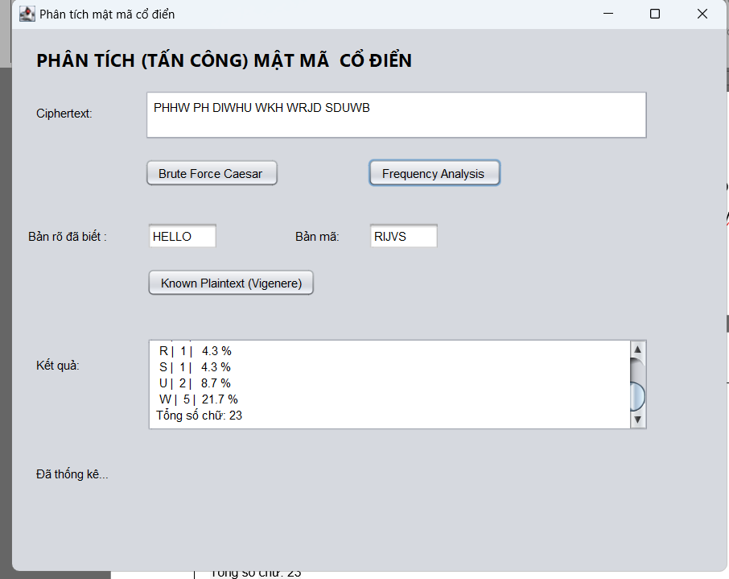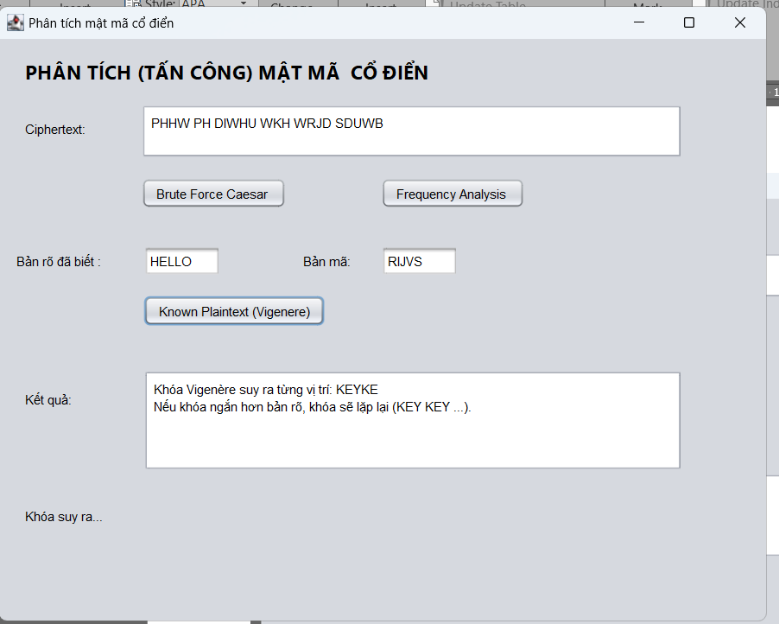

PHẦN 5. TẠO MENU CHÍNH VÀ CHẠY TOÀN BỘ CHƯƠNG TRÌNH


